Пятая Глобальная неделя безопасности дорожного движения
30 апр. 2019 г., 14:27

По инициативе Организаций Объединенных Наций с 6 по 12 мая 2019 года пройдёт пятая Глобальная неделя безопасности дорожного движения, главной темой которой станет лидерство в обеспечении безопасности дорожного движения.
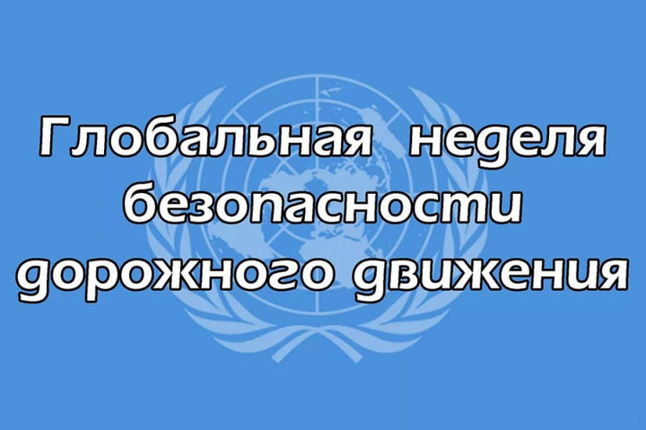
Цель Недели состоит в том, чтобы сформировать у населения спрос на более сильное лидерство в области безопасности дорожного движения во всём мире.
Просвещённые лидеры могут дать представление о том, как может выглядеть будущее, и мобилизовать действия для достижения этой цели. Эта тема признаёт, что для повышения безопасности дорожного движения в странах и сообществах во всём мире необходимо более сильное руководство. Это ключ к достижению целей безопасности дорожного движения, в том числе цели по снижению смертности и травматизма на дорогах на 50% к 2020 году и цели по обеспечению доступа к безопасным, доступным и устойчивым транспортным системам для всех к 2030 году.
Цели:
• предоставить гражданскому обществу возможность сформировать требования для сильного руководства в области безопасности дорожного движения, особенно в отношении конкретных, основанных на фактических данных мер, которые спасут жизни;
• вдохновлять лидеров на действия, демонстрируя примеры сильного лидерства в области безопасности дорожного движения в правительствах, международных агентствах, неправительственных организациях, фондах, школах и университетах, а также в частных компаниях.
Предназначенная в первую очередь для организаций гражданского общества и политиков, отвечающих за безопасность дорожного движения, подготовка к Неделе будет следовать поэтапному подходу, подчеркивая риски, с которыми люди сталкиваются в своих ежедневных поездках - «это моё путешествие»; требования, которые они генерируют на основе этих рисков - «это моё требование»; и способы, которыми сильные и убедительные лидеры могут работать с ними для удовлетворения этих требований - «это наше решение». Конкретные, основанные на фактических данных вмешательства, вокруг которых они будут сплачиваться, будут соответствовать тем, которые представлены в SaveLIVES: техническом пакете по безопасности дорожного движения и отражены в недавно установленных глобальных целевых показателях безопасности дорожного движения. Они включают действия по улучшению управления безопасностью дорожного движения: сделать дороги, транспортные средства и участников дорожного движения более безопасными, усилить неотложную и травматологическую помощь после аварии.
В рамках Недели БДД пройдут акции «Сохрани жизнь#Выскажись», направленные на достижение результативных действий в отношении безопасности дорожного движения.

